Gh. DUMITRASCU – PROFESORUL care a predat matematica si pe terenul de fotbal

Nascut la 11 februarie 1942, in satul Olteni, judetul Constanta, a fost profesor de matematica la Medgidia si apoi la Universitatea Maritima din Constanta (Seful catedrei de matematica si cancelarul Facultatii de Navigatie) in prezent pensionar, este casatorit, are doi copii (1 baiat, avocat, si o fiica, medic primar ATI), si doi nepoti.

Avea 24 de ani cand un accident stupid, in timp ce spargea lemne in curtea casei, i-a pus capat carierei de fotbalist. Iubea prea mult fotbalul pentru a renunta cu totul la el si, fortat de imprejurari, s-a reorientat catre arbitraj. A pus deoparte tricoul lui IMUM, echipa la care jucase dupa terminarea facultatii, a incercat sa uite de faza aceea horror in care lama toporului aproape ca ii despicase rotula si s-a transferat la … arbitri. Cu teoria chiar nu era nicio problema, iar dupa doi ani de recuperare si-a convins picioarele sa alerge ca un arbitru si sa duca meciurile la bun sfarsit. Si nu numai atat, ci sa si urce spre Divizia A.

Drumul a inceput la Chirnogeni, chiar intr-o zi de Paste. Prezenta unui profesor de matematica in brigada de arbitri care venise sa imparta dreptatea in micutul sat din sudul judetului era una cu totul inedita. Pana la urma, cu totii, jucatori si spectatori, au luat note de trecere si au ciocnit ouale …”fara evenimente deosebite”. Pas cu pas, “Profesorul” a inghitit una cate una etapele de la judet pentru ca dupa 6 ani sa promoveze in Divizia C, intr-un meci disputat in Prahova, la Boldesti Scaeni. Intre timp, deja devenise presedintele Colegiului orasenesc Medgidia si era un mentor deosebit de activ pentru tinerii care se aratau pasionati de a urma o cariera in arbitraj. Dealtfel, in cei peste 30 de ani cat a detinut functii de conducere in Comisiile judeteana sau centrala i-au trecut pe sub mangaierea sfaturilor sale peste 600 de arbitri, multi dintre ei ajunsi chiar la Liga 1, dar si la nivelul celorlalte loturi divizionare.

La pregatirea teoretica era comparat cu celebrul George N. Gherghe

In doi ani a strans 50 de meciuri, iar in 1976 a promovat la Divizia B, intr-un meci jucat la Vaslui, in echipa gazdelor aflandu-se pe atunci si un mijlocas pe nume … Adrian Porumboiu. (Peste cativa ani cei doi aveau sa se reintalneasca, in echipa …arbitrilor de Liga 1). A fost promovat intr-un lot de perspectiva, un fel de antecamera a Diviziei A, si era o chestiune de cateva zile pana cand sa faca pasul in lotul de elita, dar un accident de masina l-a intors din drum. Sau mai bine zis l-a tinut in gips si …pe loc. Foarte ambitios si bine pregatit, a revenit totusi, si-n 81, in “brigada” cu Craciunescu si Dan Petrescu a debutat la “A”. Cei din Comisia Centrala se obisnuisera ca “Profesorul” sa aiba cele mai mari note la probele teoretice, fapt ce i-a adus si porecla de “Gherghe 2”, colegii de generatie comparandu-l, ca nivel de pregatire teoretica, cu “patriarhul” arbitrajului romanesc din acea vreme, cunoscutul George N. Gherghe. A arbitrat impreuna cu numele mari din acea perioada, spre exemplu, pe Nicolae Rainea, arbitrul galatean care a condus la CM din 82 si a fluierat o finala de Liga Campionilor, insotindu-l la linie de 14 ori! Au fost doi ani plini, cu delegari multe, dar momentul Alexandria – un adevarat kitsch de revolutie in arbitrajul romanesc, mai dur ca efect in plan moral decat accidentarile de pana atunci, l-a fortat sa-si intrerupa activitatea.

Amintiri… “de uitat” - Sticla de whisky de la Alexandria

“Se declansasera mai multe controale pe la cluburi, iar cei de la Rulmentul (Alexandria) decontasera pe seama unei mese de protocol, la meciul cu Electroputere Craiova (in brigada cu Enache Blacioti si Ghila Cristea) peste 3.000 lei, care pe vremea aia erau doua salarii. Scriau pe sticla de whisky numele celor din brigada, … si cand a venit controlul, le-a gasit colectia de sticle. Asa au ajuns la noi. La protocoale si astfel de mese, am tot fost, stim cu totii ca se practica, numai ca, atunci nici nu am participat pentru ca am dormit in seara dinaintea meciului la parintii unui coleg de serviciu. Cui sa mai spui? Nu ne-a ascultat nimeni, … Partidul trebuia sa-si faca numarul de forta, au zis ei ca astfel dadeau un exemplu, dar au platit in urma acestor represalii multi arbitri nevinovati. Au fost anchetati aproape 200 de arbitri. Unii au renuntat, desi aveau perspective de promovare, altii au fost tarati prin tribunale si au avut de patimit. Eu am mai gasit resurse sa imi caut dreptatea si sa-mi dovedesc nevinovatia, astfel ca m-am intors la Divizia A. Dar cat am fost retinut de la meciurile mari ma saturasem de arbitrat jocuri de juniori. Tin minte ca, odata, eram cu studentii la un concurs de matematica la Satu Mare si m-a anuntat sotia ca am un meci de copii la Tulcea. Am taiat toata tara in 24 de ore ca sa ma prezint la un meci care, pana la urma, nu s-a mai disputat. Pana la retragerea din activitate a adunat 110 de meciuri la Liga 1, dar cu siguranta ar fi strans mult mai multe daca nu ar fi fost accidentarile sau…”retinerile de la delegari” venite pe filiera “Cabinetul 2” – Emil Bobu, sub masca unei ample operatiuni de cosmetizare a arbitrajului.

“Am aflat ce meci urma sa arbitrez de la …Militie”

Ultimul meci din Divizia A are si o poveste spumoasa. Dinamo - FC Olt, la 26 noiembrie 1989 (dupa un mare scandal la ultimul meci direct disputat la Slatina 1-0, pe atunci antrenorul oltenilor fiind …dinamovistul Cornel Dinu, iar la gazde, Mircea Lucescu). Gh. Dumitrascu isi aduce aminte totul de parca ar fi fost ieri. “Mai intai m-au chemat dinamovistii constanteni, sa isi ofere serviciile in caz ca as fi avut nevoie de ceva si chiar sa-mi propuna transportul la Bucuresti. Am refuzat politicos si m-am intors acasa sa-mi linistesc sotia care nu stia de ce fusesem chemat la Militie. Apropo, cu ocazia asta am aflat si eu cu o zi mai devreme de delegarea la meci. Cand a auzit ce joc am de arbitrat, stiind miza si contextul vremurilor, s-a ingrijorat, dar i-am spus ca e cel mai usor meci posibil, … indiferent de rezultat, avea cine sa ma salveze daca ar fi fost probleme, ambele echipe avand sustinere substantiala la nivelurile de conducere din acea perioada. Asa ca eu mi-am vazut de treaba. A fost un meci fara probleme, castigat de Dinamo cu 4-1. Alta faza haioasa a fost cu avertismentele. Urmatorul meci, Dinamo il juca la Moreni si cativa jucatori - printre care si Sabau - ar fi fost “bine” sa fie suspendati. Mai putin Andone. Dar la o faza, a facut un sprint de vreo 30 de metri si a venit glont sa ceara o sanctiune impotriva unui adversar. I-am strigat in timp ce el se apropia:” Andooooooooooo, te opresti la 2 metri de mine”, si in acelasi timp l-am ascuns pe fundasul de la FC Olt in spatele meu. Cand a franat , daca as fi avut o ruleta, nu cred ca erau mai putin de 2 metri intre mine si el, … dar nici mai mult. Cat despre Sabau, la cat de cuminte si disciplinat era in joc, a scapat … neavertizat”.

Dar de dispute incordate a avut parte nu doar pe prima scena. Ca mai intotdeauna, meciurile intre echipele din judet starneau cele mai mari patimi. Asa se face ca la un meci din Divizia B, Farul – Cimentul Medgidia, cu oaspetii la retrogradare, a avut serios de furca, si asta pentru ca pe teren erau multi “cocosi”. Pana la urma, tarziu, asta fiind prin minutul 80, Antonescu, capitanul gazdelor, a mangaiat mingea si asa s-a marcat singurul gol. Penalty-ul acordat Cimentului, ratat in prima faza, a fost transformat la reluare de Sipca si Cimentul s-a facut …”beton”.
In atatia ani de fotbal, trait chiar la firul ierbii, in lumea arbitrajului, s-au strans povesti de viata, amintiri placute si nostalgii astfel incat, la retragerea din activitate, propunerea de a continua in calitate de observator a venit ca ceva firesc. Multi arbitri tineri, asa cum sunt, spre exemplu, Istvan Kovacs, Aurelian Bogaciu, Mircea Orbulet, Radu Ghinguleac, Dragos Istrate i-au primit notele si sfaturile pentru a ajunge sa performeze la nivel de top, astfel incat nu ar fi rau daca si cei mici, arbitri aflati la inceput de drum, sa-i caute sfatul si sa se bucure atunci cand il au in tribuna in calitate de observator. Pentru ca Profesorul…”le zice (de) bine”.

Un sfat pentru cei mai tineri : Arbitrajul in fotbal inseamna si pregatire teoretica, si fizica, …nu doar cele 90 de minute ale unui meci. E bine sa nu se uite asta niciodata.

Foto 1- La centru, impreuna cu asistentii Dumitru Momescu si Marcel Georgescu.

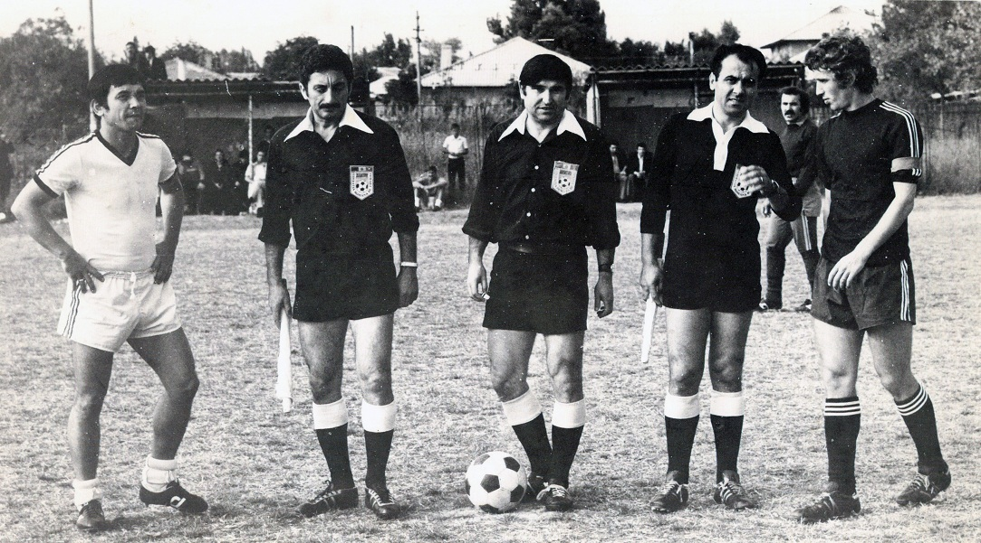

Foto 2 – Intr-un derby al Timisoarei (pe atunci capitanul lui Poli era cunoscutul Iosif Rotariu (cel din dreapta)

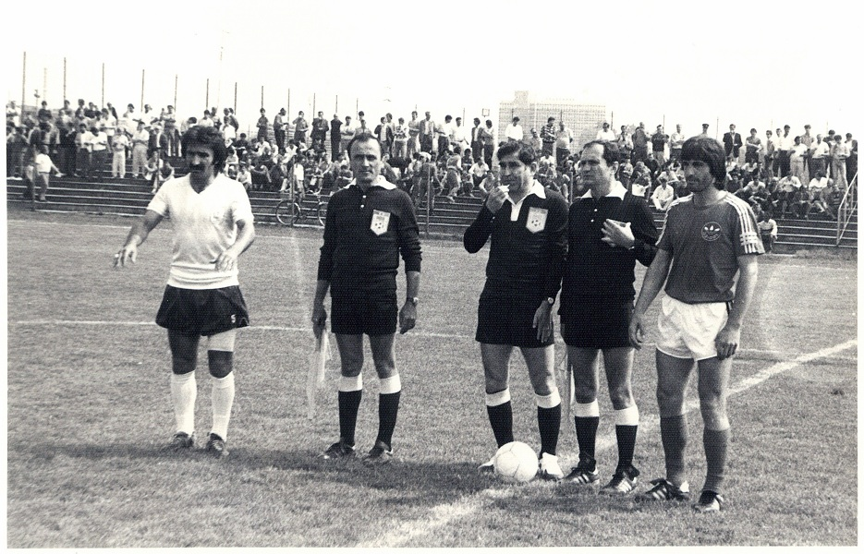
Foto 3 – Asistent al lui Jean Grama si “primiti” pe terenul de joc de fostul portar Florin Prunea

